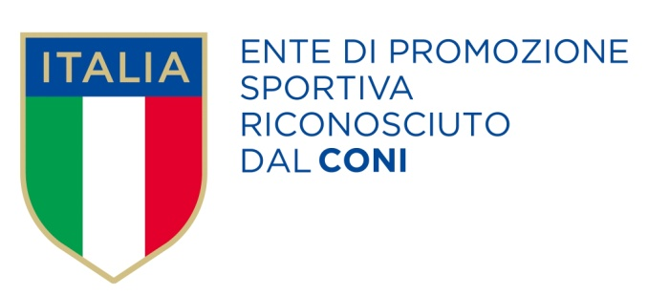
Ente Nazionale di Promozione Sportiva
Riconosciuto dal CONI ai sensi del D.Lgs. n.242/1999

Ente Nazionale con Finalità Assistenziali
Riconosciuto Ministero Interni decreto n.559/C5730/12000/A

Associazione Nazionale di Promozione Sociale
Iscritta al Registro Nazionale n. 45 ai sensi Legge n.383/2000

_____________________________________________________________________________________
Associazione di Cultura Sport e Tempo Libero
COMITATO PROVINCIALE DI NAPOLI
SETTORE CALCIO

VIII° TORNEO "LA COCCINELLA D’ORO 2015”CATEGORIA PICCOLI AMICI 2008

COMUNICATO UFF. N 4

GARE DEL 4-5 giugno 2015

risultati della 4° giornata
 |  |  | risultato
KDK | - | ORATORIO SMG A | 2 | - | 1
ORATORIO SMG B | - | FUTURA ERCOLANO | 3 | - | 5
MICRI | - | REAL POGGIO ROSSA | 2 | - | 0
REAL POGGIO BIANCA | - | GIOVENTU´ PARTENOPE | 1 | - | 4

classifica completa 4° giornata
 | SQUADRA | PT | G | V | N | P | GF | GS | DR
 | MICRI | 10 | 4 | 3 | 1 | 0 | 14 | 6 | 8
 | REAL POGGIO ROSSA | 9 | 4 | 3 | 0 | 1 | 9 | 2 | 7
 | GIOVENTU´ PARTENOPE | 9 | 4 | 3 | 0 | 1 | 11 | 6 | 5
 | KDK | 7 | 4 | 2 | 1 | 1 | 11 | 9 | 2
 | FUTURA ERCOLANO | 6 | 4 | 2 | 0 | 2 | 7 | 12 | -5
 | ORATORIO SMG A | 3 | 4 | 1 | 0 | 3 | 5 | 8 | -3
 | ORATORIO SMG B | 3 | 4 | 1 | 0 | 3 | 8 | 12 | -4
 | REAL POGGIO BIANCA | 0 | 4 | 0 | 0 | 4 | 3 | 13 | -10

Pubblicato ed affisso all’albo del Comitato Provinciale di Napoli il 8 giugno 2015

LA COMMISSIONE CALCIO

